OEA/Ser.G
CP/doc.4814/13
11 janvier 2013
Original: espagnol

NOTE DE LA MISSION PERMANENTE DE L’ÉQUATEUR PORTANT NOTIFICATION DE LA DÉMISSION DE M. WILSON VALLEJO BAZANTE EN QUALITÉ DE MEMBRE DE LA COMMISSION DES VÉRIFICATEURS EXTÉRIEURS DE L’OEA ET PRÉSENTANT LA CANDIDATURE DE M. CARLOS PÓLIT FAGGIONI, INSPECTEUR GÉNÉRAL DES FINANCES DE LA RÉPUBLIQUE DE L'ÉQUATEUR, POUR SUCCÉDER À M. VALLEJO AU SEIN DE LA COMMISSION DES VÉRIFICATEURS EXTÉRIEURS

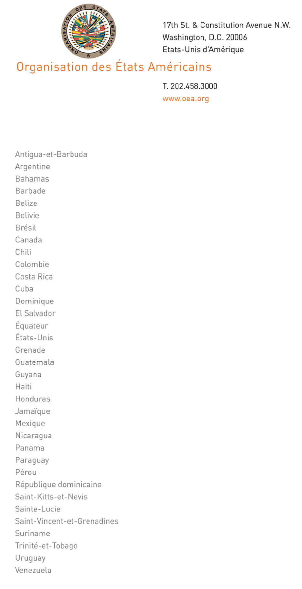
Le 9 janvier 2013

Son Excellence
Monsieur Denis Moncada Colindres
Ambassadeur, Représentant permanent du Nicaragua
près l'Organisation des États Américains
Président du Conseil permanent
Washington, D.C.

Monsieur le Président,

J’ai le plaisir de vous transmettre, à la demande de la Mission permanente de l'Équateur, une requête dans le sens de l’inscription à l’ordre du jour du Conseil permanent du point : Élection d’un membre de la Commission des vérificateurs extérieurs. Cette requête fait suite à la démission du membre équatorien élu à cet organe.

Je saisis l’occasion pour vous renouveler, Monsieur le Président, les assurances de ma plus haute considération.

Ambassadeur Hugo de Zela
Chef de cabinet du Secrétaire général

République de l'Équateur Ministère
Mission permanente de l'Équateur des relations extérieures
près l'Organisation des États Américains du commerce et de l’intégration

Note nº 4-2/3/2013

La Mission permanente de l'Équateur près l'Organisation des États Américains (OEA) présente ses compliments au Secrétariat général de l'OEA et a le plaisir de lui transmettre par la présente la communication nº 00138-SCG du 3 janvier 2013 au moyen de laquelle M. Wilson Vallejo Bazante, Sous-inspecteur général des Finances de la République de l'Équateur, se démet officiellement de ses fonctions comme membre de la Commission des vérificateurs extérieurs de l'OEA, un poste auquel il a été élu par le Conseil permanent de l'Organisation durant la séance de cet organe tenue le 7 novembre 2012.

Par ailleurs, la Mission permanente de l'Équateur près l'Organisation des États Américains cite nommément le paragraphe 4 du dispositif de la résolution CP/RES. 124 (164/75) rev. 2, lequel établit textuellement ce qui suit : “…4. Si l’un des membres de la Commission cesse d’exercer ses fonctions officielles dans son pays, sa participation prend fin immédiatement. Il est remplacé au sein de cette Commission par la personne désignée par son Gouvernement en qualité de titulaire du poste qu’il occupait. Le Gouvernement du pays dont le membre sortant est ressortissant peut présenter un nouveau candidat qui doit être élu par l’Assemblée générale, ou pendant les intersessions de cet organe, par le Conseil permanent, et qui doit achever le mandat pour lequel son prédécesseur avait été élu.”

Par conséquent, la Mission permanente de l'Équateur près l'Organisation des États Américains a le plaisir de présenter, au nom du Gouvernement de l'Équateur, la candidature de M. Carlo Pólit Faggioni, Inspecteur général des Finances de la République de l'Équateur, pour succéder à M. Wilson Vallejo Bazante dans l’exercice de ses fonctions comme membre de la Commission des vérificateurs extérieurs de l'OEA. Ci-joint le curriculum vitae à jour du nouveau candidat équatorien.

Enfin, la Mission permanente de l'Équateur près l'Organisation des États Américains demande au Secrétariat général de l'OEA de bien vouloir demander à la présidence du Conseil permanent de l'Organisation de convoquer une séance de cet organe afin qu’il prenne connaissance de la demande formulée par l'Équateur et agisse conformément aux dispositions de la résolution précitée.

La Mission permanente de l'Équateur près l'Organisation des États Américains remercie le Secrétariat général de l'OEA pour l’attention qu’il voudra bien porter à la présente requête et saisit l’occasion pour lui renouveler les assurances de sa plus haute considération.

Washington, D.C., le 7 janvier 2013

Secrétariat général de l'Organisation des États Américains
En ses bureaux.
00138-SCG

Section : Sous-Inspection générale des Finances

Objet : Démission Commission des vérificateurs extérieurs

Quito, D.M. 3 JANV. 2013

Son Excellence
Monsieur José Miguel Insulza
Secrétaire général de
l'Organisation des États Américains
Washington, D.C., États-Unis d’Amérique

Monsieur le Secrétaire général,

J’ai l’honneur de vous communiquer par la présente et, par votre intermédiaire, à l'Organisation des États Américains, ma démission officielle, en qualité de représentant de l’Inspection générale des Finances de l’État de la République de l'Équateur, de mon poste comme membre de la Commission des vérificateurs extérieurs de l'Organisation, poste auquel j’ai été désigné par le Conseil permanent le 7 novembre de l’année dernière.

Je saisis l’occasion pour vous renouveler, Monsieur le Secrétaire général, ainsi qu’à l'Organisation des États Américains, les assurances de ma profonde reconnaissance pour ladite désignation.

Wilson Vallejo Bazante
Sous-Inspecteur général des Finances de l'État

c.c.: Ambassadeur Joel Antonio Hernández García,
Président du Conseil permanent de l'OEA

http://scm.oas.org/pdfs/2013/CP29981 CV.pdf
input.doc

